Proyecto Cupi2 | ISIS-1204 Algorítmica y Programación  Descripción
Ejercicio: | Cupones
Autor: | Jhon Mera
Fecha:

Enunciado
Se quiere construir una aplicación que permita manejar cupones de descuento para determinados servicios o productos ofrecidos por diferentes negocios para varias ciudades. Cada una de ellas tiene una cantidad ilimitada de cupones activos que pueden ser redimidos. Cada cupón sólo es válido para una ciudad.
De una ciudad se conoce su nombre, su departamento y sus cupones. No puede haber dos ciudades en el mismo departamento con el mismo nombre.
Los cupones tienen un identificador único. Cada cupón puede ser redimido por una cantidad limitada de personas, que es definida en el momento de creación. Cada cupón tiene un nombre representativo, una descripción, el precio de remisión, las condiciones de uso, la cantidad que se encuentra disponible y la cantidad que de veces que fue redimido.
Para redimir un cupón, la persona debe estar registrada en el sistema. Una vez una persona se registra, puede redimir una cantidad ilimitada de cupones diferentes (un usuario no puede redimir 2 veces un cupón con el mismo identificador). Para el registro, el usuario debe ingresar un número de identificación (no puede haber 2 usuarios con la misma identificación en el sistema), su nombre, su apellido, su correo electrónico (se valida el formato para hacer el registro), su teléfono (se valida su formato para hacer el registro), y la ciudad donde reside. La remisión del cupón sólo se puede hacer si un usuario tiene una sesión iniciada. Para iniciar la sesión, un usuario debe ingresar su número de identificación.
Se desea que la aplicación permita: (1) Exportar las ciudades y sus respectivos cupones existentes a un archivo de texto, (2) Cargar la información de ciudades y cupones a partir de un archivo de texto, (3) Cargar el estado de la aplicación existente al abrir la aplicación, (4) Guardar el estado de la aplicación al cerrarla, (5) Registrar un nuevo usuario en el sistema (6) Agregar una nueva ciudad al sistema, (7) Agregar un nuevo cupón al sistema y (8) Redimir un cupón existente.

Persistencia
La aplicación permite cargar y guardar los datos de las ciudades y los cupones en un archivo de texto. (Si la ciudad que se está cargando ya existe en el sistema, sólo se cargaran sus respectivos cupones. Si la ciudad no existe, se debe crear la ciudad con su información.) Este archivo debe tener el siguiente formato:
//Información de la ciudad
Ciudad:Nombre Ciudad:Departamento
//Información de los cupones pertenecientes a la ciudad
Cupon:Nombre Cupón: Precio Cupón: Condiciones Cupón: Descripción Cupón

A continuación se puede ver un ejemplo de un archivo :
Ciudad;Bogota;Cundinamarca
Cupon;Pizza Gratis;2000.0;50;Aplica antes de 31/08/2012;Pague 3 y lleve 4
Cupon;Gran Comilona;1000.0;30;No aplica para postres ni entradas. Válido hasta el 31/11/2012;Barra libre de todos nuestros platos
Ciudad;Medellin;Antioquia
Cupon;Museo 2 x 1;1000.0;100;Cupón válido antes de las 11:00 am;Pague su entrada y lleve a un acompañante gratis
Cupon;Descuento ropa;1500.0;40;Válido hasta el 31/12/2011;15% de descuento en toda nuestra ropa
Cupon;Medias gratis;1000.0;100;Sólo aplica para camisetas de adulto;Compre 2 camisetas y lleve
Ciudad;Bucaramanga;Santander
Adicionalmente se desea que cada vez que se cierra la aplicación, se pueda salvar el estado actual de la aplicación, De esta manera, cuando se vuelva a abrir la aplicación se pueda cargar la información anteriormente guardada, si ésta existe.

Interfaz

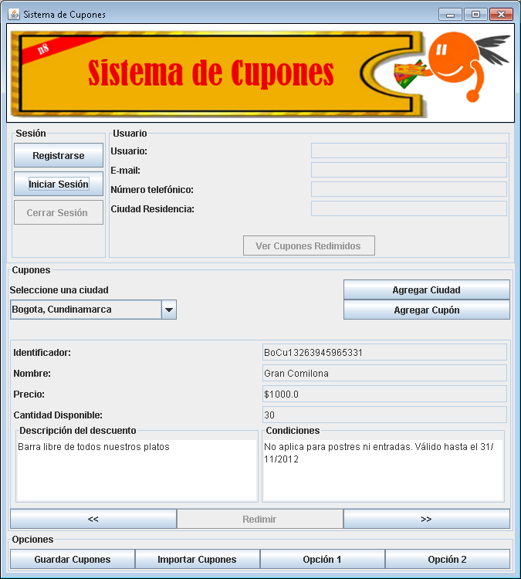

Registro de Usuario
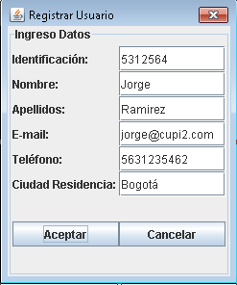

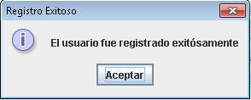
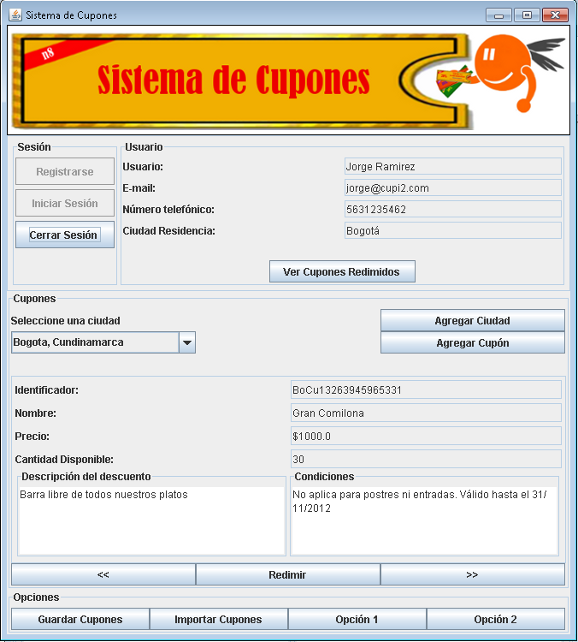

Iniciar Sesión
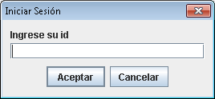
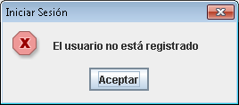

Agregar Ciudad

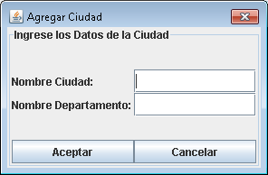
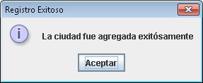
|

Agregar Cupón
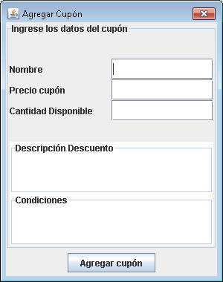
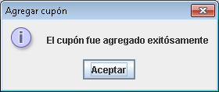

Navegación de cupones

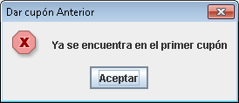
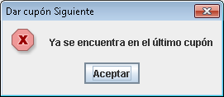
Al cerrar la aplicación
